- Классификация ИС.

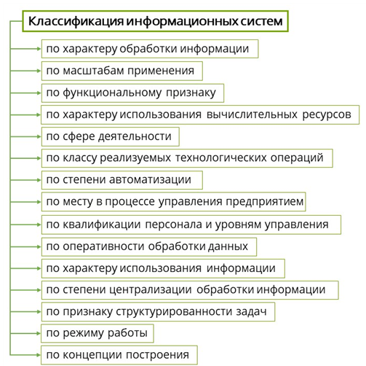


- Методологии создания ПО ИС: принципы, достоинства и недостатки методологии RAD.

Под методологией проектирования подразумевается набор средств и методов, а также набор критериев оценки, которые используются для постановки задачи, планирования, контроля, т.е. для достижения поставленной цели.
Методологии, технологии и CASE-средства составляют основу проекта любой ИС.
Одним из важнейших подходов спиральной методологии разработки ПО является методология быстрой разработки (РАД). Под этим термином понимается процесс разработки, который содержит 3 элемента: небольшая группа программистов (до 10 человек); короткий производственный график; повторяющийся цикл, при котором разработчики по мере того, как приложение начинает обретать форму, реализуют в нем требования заказчика.
ЖЦ по данной методологии состоит из 4-х фаз: Фаза анализа и планирования требований; Фаза проектирования; Фаза построения; Фаза внедрения.
Основные принципы методологии РАД:
- Разработка приложений итерациями;
- Необязательность завершения работ на каждом этапе;
- Обязательность привлечения пользователей к разработке;
- Использование CASE – средств для обеспечения целостности проекта;
- Использование средств управления конфигурацией;
- Использование генераторов кода;
- Использование прототипов;
- Тестирование выполняется одновременно с разработкой.

Преимущества:


Недостатки:



